Je m’appelle :

Date : LUNDI MARDI MERCREDI JEUDI VENDREDI SAMEDI DIMANCHE

Objectif : langage écrit : reconstituer une phrase suivant un modèle / transcrire des lettres en écriture scripte – écriture CAPITALE.
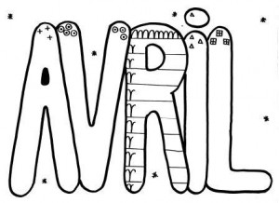
C’est | le | mois | des | poissons, | des | oeufs

de | Pâques | et | des | vacances | de | printemps | .

MOIS | . | POISSONS, | PÂQUES | C’ EST | LE | DES | DES
OEUFS | ET | VACANCES | PRINTEMPS | DU | DE | DE | DES

Prénom : Date :
Objectif : découvrir l’écrit : reconstituer une phrase suivant un modèle / transcrire des lettres en écriture scripte – écritures CAPITALE et cursive.
C’est le mois des poissons, des oeufs de

Pâques et des vacances de printemps .

vacances | mois | . | poissons, | de | le | des | des
C’est | oeufs | et | Pâques | printemps | la | de | des

MOIS | . | POISSONS, | PÂQUES | C’ EST | LE | DES | DES
OEUFS | ET | VACANCES | PRINTEMPS | DU | DE | DE | DES

